FIUBA - 75.07
Algoritmos y programación III
Trabajo práctico 2: Al-Go-Oh!
1er cuatrimestre, 2018
(trabajo grupal de 4 integrantes)
Alumnos:

Nombre | Padrón | Mail

Fecha de entrega final:

Tutor:

Comentarios:

Introducción

Objetivo del trabajo
Aplicar los conceptos enseñados en la materia a la resolución de un problema, trabajando en forma grupal y utilizando un lenguaje de tipado estático (Java)

Consigna general
Desarrollar la aplicación completa, incluyendo el modelo de clases e interfaz gráfica. La aplicación deberá ser acompañada por pruebas unitarias e integrales y documentación de diseño. En la siguiente sección se describe la aplicación a desarrollar.

Descripción de la aplicación a desarrollar
Se deberá desarrollar una aplicación que implemente un juego basado en el juego de mesa presente en el manga (historieta japonesa) Yu-Gi-Oh!. En el juego habrá 2 jugadores.
Cada jugador iniciará la partida con 8000 puntos de vida. Pierde el jugador que se quede sin puntos, o sin cartas para tomar del mazo (se explica más adelante).
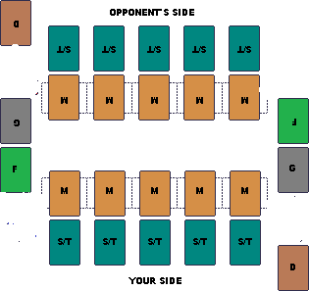
D - Mazo
G - Cementerio
M - Zona de monstruos
S/T - Zona de cartas mágicas o de trampa
F - Zona de cartas de campo

Mazo:
Consta de 40 cartas. Estas pueden ser del tipo:

Monstruo
Los monstruos se colocan en la zona de monstruos en el campo. Pueden estar en posición de ataque o en posición de defensa, boca arriba o boca abajo. Cuando están en posición de ataque, los puntos usados para el cálculo de daño son los puntos de ataque (si el monstruo es destruido en un ataque de otro monstruo, la diferencia de puntos se le restará a los puntos de vida); si estan en posicion de defensa, entonces se usarán los puntos de defensa (estando en modo defensa, aunque te lo destruya otro monstruo, no recibirás ningún daño a tus puntos de vida).
Los efectos pueden ser activados estando en tu turno y en la fase de ataque.
Atributos:
- Puntos de ataque
- Puntos de defensa
- Nivel (de 1 a 10 estrellas)
- Efecto (puede tener o no un efecto)

Modo de ataque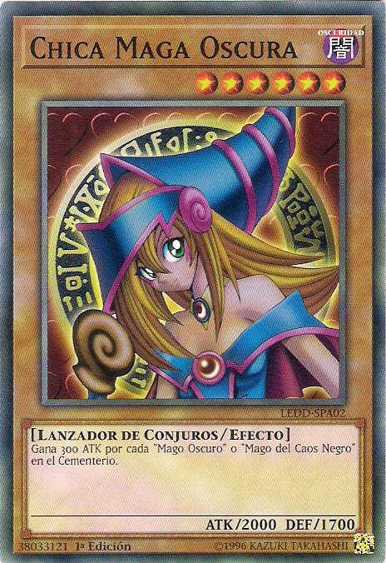 | 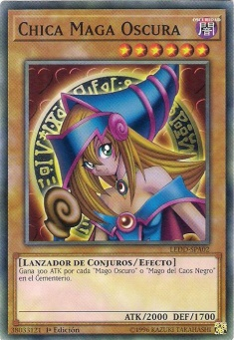  Modo de defensa

Mágicas:
Las cartas mágicas tiene solo un uso, y luego van al cementerio. Las cartas mágicas pueden ser colocadas boca abajo en la zona de cartas mágicas o trampa (y no activa ningún efecto), o activar el efecto inmediatamente desde la mano.
Atributos:
- Efecto
Carta de mágica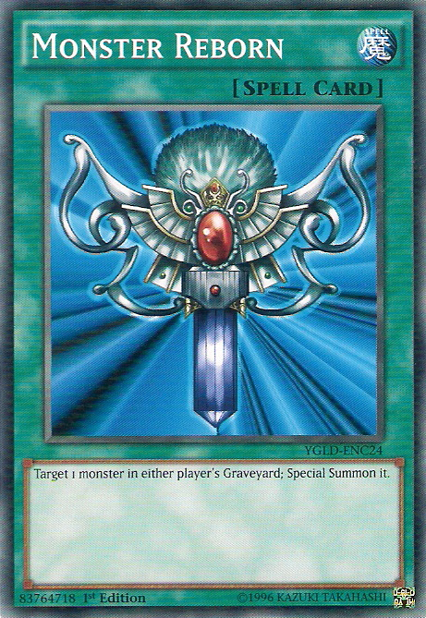

De campo:
Las cartas de campo pueden ser invocadas directamente desde la mano, y colocadas boca arriba en la zona de cartas de campo. Consta de un efecto que abarca a todo el campo, y aplica a todas las cartas en el.
Atributo:
- Efecto
Carta de campo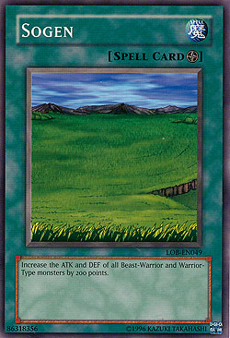

Trampas:
Estas cartas tienen un único uso, y luego serán llevadas al cementerio.
las cartas de trampa, se activan automáticamente en el turno de tu adversario, y siempre después de que un monstruo ataca , pero antes del cálculo de daño (si hay más de una, se activa únicamente una por ataque y de izquierda a derecha).

Atributo:
- Efecto

Carta de trampa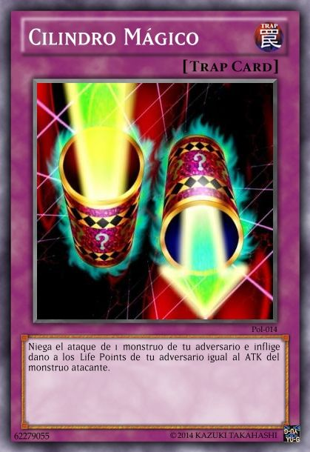

Jugabilidad
- Es un juego por turnos. Hay dos jugadores , y pierde el que se queda sin puntos de vida, o sin cartas en el mazo.
- El jugador que inicia es decidido al azar.
- Al iniciar la partida, cada jugador toma 5 cartas del mazo (y luego el que inicia toma una más).
- El juego consta de 4 fases (las cuales serán detalladas más adelante)

Fases

Fase inicial : Tomo una carta del mazo
Fase de preparación: En esta fase, es el momento de poner cartas en el campo.
Se pueden colocar tantas cartas de magia y trampa como se quiera, pero solo una invocación de monstruo (no se puede cambiar la posición del monstruo ni voltearla el mismo turno que es colocada en el campo).
Fase de ataque: Se pueden realizar tantos ataques como quiera, pero cada monstruo puede atacar una vez.
Fase de trampas: Esta fase se activa luego de cada ataque, pero antes del cálculo de daño (en una fase de ataque hay tantas fase de trampas como cantidad de ataques efectuados).
Fase final: se pueden activar cartas de magia.

Cartas a modelar

MONSTRUOS
Monstruo normal (sin efecto) de 1 a 10 estrellas como por ejemplo:  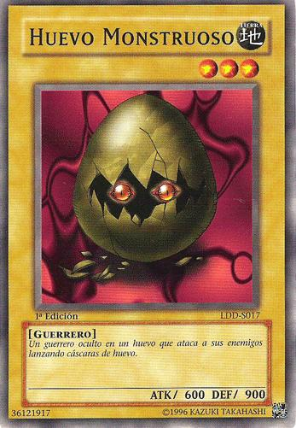 | Pueden ser cualquiera de estas → Click aquí  (no es necesario que sean todas diferentes)  invocación:  - 1 a 4 ★ no requiere sacrificio  - 5 a 6 ★ requiere sacrificar 1 monstruo en el campo  - 6 o más ★ requiere sacrificar 2 monstruos del campo.
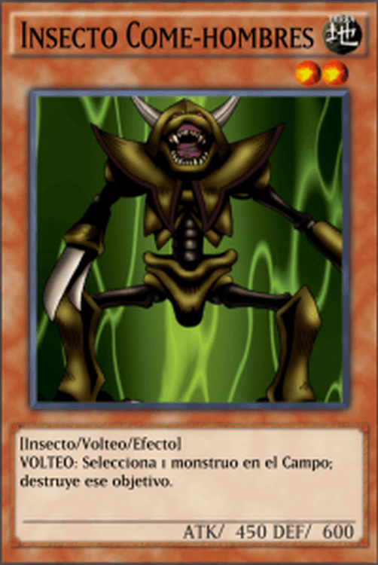 | Efecto: destruye un monstruo en el campo.  Este efecto únicamente puede activarse cuando esta carta pasa de estar boca abajo a boca arriba. (tanto si es atacada estando volteada abajo, o si la volteo yo mismo en un turno diferente al de la invocación).  ATK:450 DEF:600
5 partes de exodia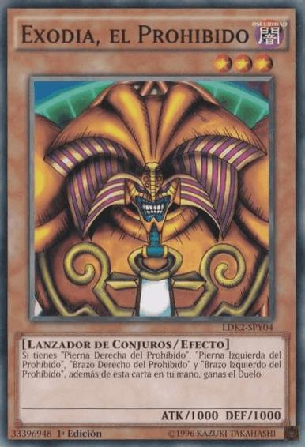 | Cabeza  Brazo izquierdo  Brazo derecho  Pierna izquierda  Pierna derecha  Efecto: al tener las 5 partes juntas en la mano automáticamente se gana la partida.
Dragon blanco de ojos azules  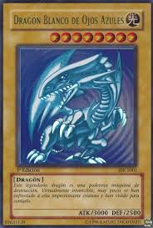 | ATK:3000  DEF:2500
Dragon definitivo de ojos azules (fusión)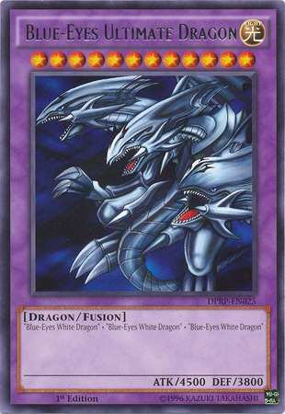 | Invocación: puede ser invocado sacrificando 3 dragones azules, del campo.  ATK:4500  DEF:3800
Jinzo 7  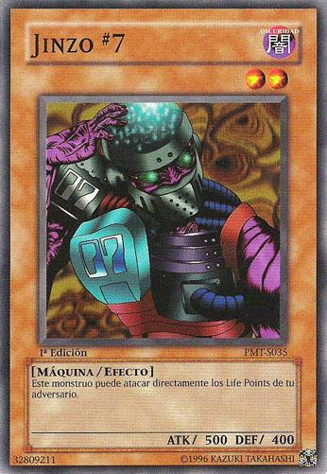 | Efecto: puede atacar directamente a los puntos de vida del oponente  ATK:500  DEF:400
MÁGICAS
Agujero oscuro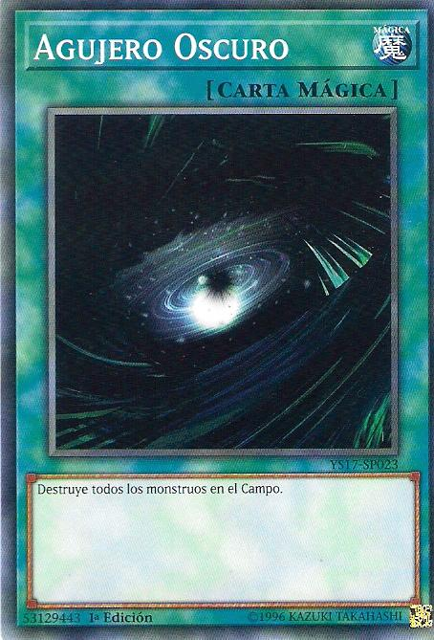 | efecto: destruye todos los monstruos del campo.
Fisura  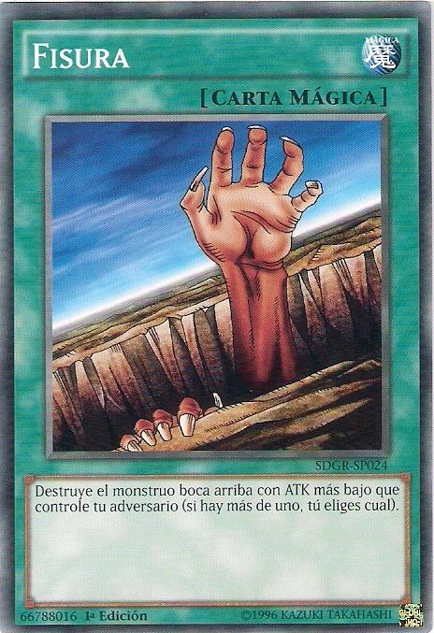 | efecto: destruye el monstruo boca arriba con menor ataque en el campo del oponente (si hay empate elige al azar).
Olla de la codicia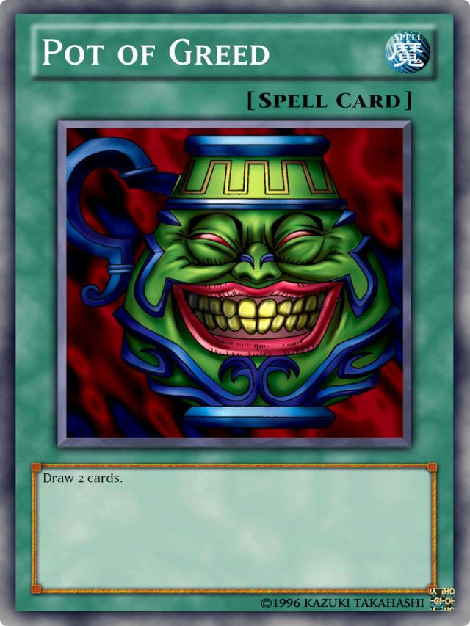 | efecto: toma 2 cartas del mazo
DE CAMPO
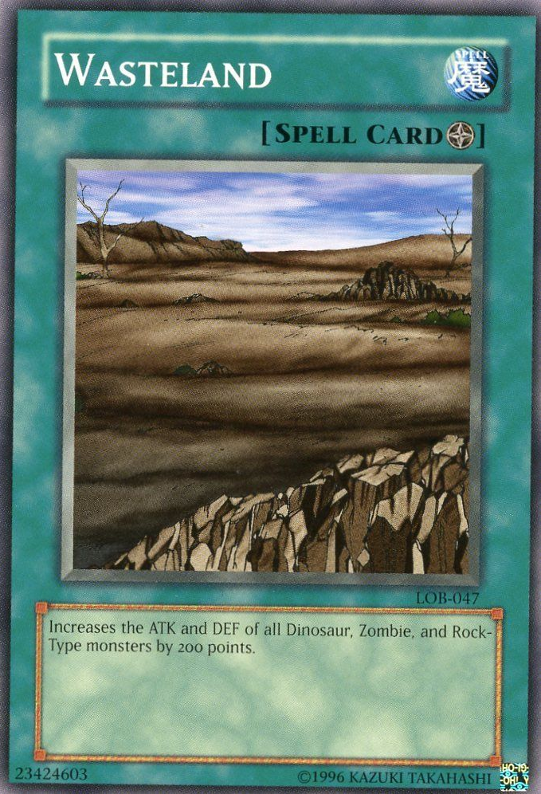 | efecto: aumenta en 200 puntos el ataque de tus monstruos, y 300 puntos la defensa de los monstruos de tu oponente
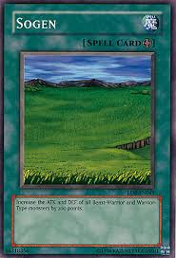 | efecto: aumenta en 500 los puntos de defensa de tus monstruos, y 200 los puntos de ataque de los monstruos de tu oponente
Trampa
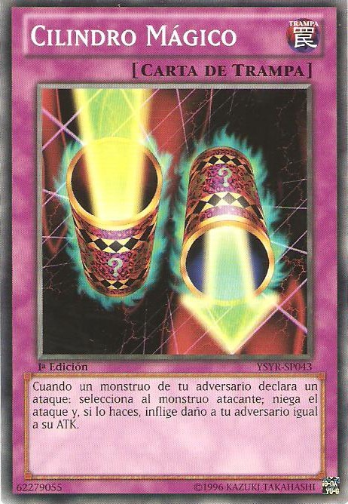 | efecto: niega el ataque del monstruo atacante, e inflige el mismo daño directamente a los puntos de vida del oponente
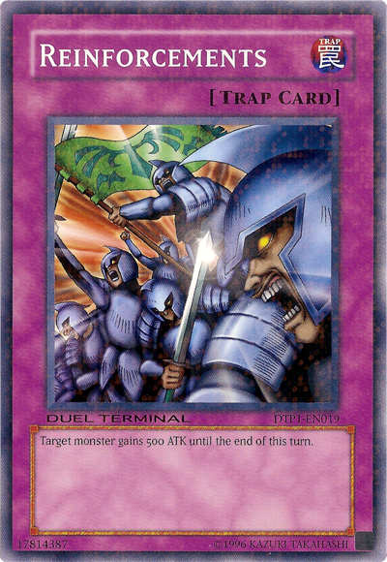 | efecto: tu monstruo atacado, gana 500 puntos de ataque hasta el final del turno.

Interfaz gráfica

Se debe desarrollar una interfaz visual para la interacción entre los jugadores. En la misma se pondrá mucho énfasis y se evaluará como parte de la consigna su USABILIDAD.

Entregables

- Código fuente de la aplicación completa, incluyendo también: código de la pruebas, archivos de recursos
- Script para compilación y ejecución (Ant)
- Informe, acorde a lo especificado en este documento.

Formas de entrega
Habrá 3 entregas formales que tendrán una calificación de APROBADO o NO APROBADO en el momento de la entrega.
Aquél grupo que acumule 2 no aprobados, quedará automáticamente desaprobado con la consiguiente pérdida de regularidad en la materia de todos los integrantes del grupo. En cada entrega se debe traer el informe actualizado impreso.

Evaluación
El día del vencimiento de cada entrega, cada ayudante convocará a los integrantes de su grupo, solicitará el informe correspondiente e iniciará la corrección mediante una entrevista grupal.
Es imprescindible la presencia de todos los integrantes del grupo el día de cada corrección.
Se evaluará el trabajo grupal y a cada integrante en forma individual. El objetivo de esto es comprender la dinámica de trabajo del equipo y los roles que ha desempeñado cada integrante del grupo. Para que el alumno apruebe el trabajo práctico debe estar aprobado en los dos aspectos: grupal e individual.
Dentro de los ítems a chequear el ayudante evaluará aspectos formales (como ser la forma de presentación del informe), aspectos funcionales: que se resuelva el problema planteado y aspectos operativos: que el TP funcione integrado.

Casos de prueba para cada entrega

1ra Entrega (14 de Junio)
- Colocar una carta de monstruo en posición de ataque.
- Colocar un monstruo en posición de defensa
- Colocar una carta mágica en el campo boca abajo (no activa ningún efecto)
- Colocar una carta trampa en el campo boca abajo
- Mandar una carta al cementerio (sinónimo de destruir) y verificar que estén ahí.
- Colocar una carta de monstruo en posición de ataque, el oponente coloca otra carta de monstruo en posición de ataque (con mayor ataque). Atacar al primer monstruo y verificar que este se destruyó, y sufro daño a los puntos de vida igual a la diferencia de los puntos de ataque de los monstruos
- Colocar una carta de monstruo en posición de ataque, el oponente coloca otra carta de monstruo en posición de ataque (con menor ataque), atacar al primer monstruo, verificar que el monstruo atacante es destruido y el atacante recibe daño a los puntos de vida igual a la diferencia de ataques.
- Colocar una carta de monstruo en posición de ataque, el oponente coloca otra carta de monstruo en posición de ataque (con igual ataque), atacar al primer monstruo, verificar que ambos monstruos son destruidos y nadie recibe daño a los puntos de vida.
- Colocar una carta de monstruo en posición de defensa, el oponente coloca otra carta de monstruo en posición de ataque (con mayor ataque que la defensa del primer monstruo), atacar al primer monstruo y verificar que este se destruyó y no sufrió ningún daño vital.
- Colocar una carta de monstruo en posición de defensa, el oponente coloca otra carta de monstruo en posición de ataque (con menor ataque que la defensa del primer monstruo), atacar al primer monstruo y verificar que este no se destruyó y no sufrió ningún daño vital.
- Colocar monstruos en ambos lados del campo. Colocar “Agujero negro” boca arriba (es decir, se activa el efecto). Verificar que se destruyeron todos los monstruos de ambos lados del campo, y que nadie recibió daño alguno.
- Se coloca un monstruo en el campo, se quiere colocar un monstruo de 5 o 6 estrellas que requiere sacrificio. se verifica que se convocó al monstruo y se destruyó el primero.
- Se colocan 2 monstruos en el campo, se quiere colocar un monstruo de 7 o más estrellas que requiere 2 sacrificios. se verifica que se convocó al monstruo y se destruyeron los demás.

2da Entrega (21 de Junio)
- Colocar un monstruo de cada lado del campo. Activo la carta mágica Wasteland y verificar que de un lado del campo, el ataque del monstruo aumenta en 200 puntos y del otro lado del campo, se aumenta la defensa del monstruo en 300 puntos.
- Colocar un monstruo de cada lado del campo. activo la carta mágica Sogen y verificar que de un lado del campo, la defensa del monstruo aumenta en 500 puntos y del otro lado del campo, se aumenta el ataque del monstruo en 200 puntos.
- Activar la carta mágica Olla de la codicia, y verificar que tomo 2 cartas del mazo.
- Colocar 2 monstruos en el campo enemigo, con diferente ataque. Activo la carta mágica Fisura, y verificar que el de menor ataque es destruido.
- Colocar un monstruo en el campo enemigo. invoco a Jinzo #7 en mi lado del campo. Verificar que puedo atacar a los puntos de vida directamente.
- Invocar 3 dragones blancos de ojos azules, al Dragón definitivo de ojos azules sacrificando los 3 dragones el lado del campo del jugador que los invocó.
- Colocar al Insecto come-hombres, en posición de defensa boca abajo. Invocar un monstruo enemigo y atacar al insecto. activo el efecto de volteo, señalando al atacante como objetivo, verificar que este se destruye, y que mi monstruo sigue en el campo. Verificar que nadie sufre daño a los puntos de vida.
- Colocar un monstruo del lado enemigo, luego coloco la carta trampa Cilindro mágico de mi lado del campo. Atacar con el monstruo y verificar que se activa la carta trampa, se niega el ataque y el oponente recibe el daño directamente en sus puntos de vida.
- Coloco un monstruo en posición de ataque y la carta trampa Reinforcements de mi lado del campo, coloco un monstruo en el campo enemigo (con 400 puntos mas de ataque que el primero) y atacar al primer monstruo. Verificar que se activa la carta trampa, y el monstruo enemigo es destruido y se infligió 100 puntos de daño a la vida del otro jugador.
- Extraer todas las cartas del mazo, y verificar que la partida terminó y el jugador perdió.
- Colocar las 5 partes de exodia en la mano de un jugador, verificar que la partida termina y que ese jugador resultó ganador.

3ra y última Entrega: (28 de Junio)
Trabajo Práctico completo funcionando, con interfaz gráfica final, sonidos e informe completo.

Tiempo total de desarrollo del trabajo práctico: tres semanas

Informe

Supuestos
- El trabajo práctico fue diseñado, en general, pensando que luego va a existir una interfaz gráfica que integre la totalidad de las clases, ahorrándose así una refactorización que posiblemente sea grande a futuro. Excepciones como las del tipo de; que un monstruo del cementerio quiera atacar no van hacer contempladas porque la interfaz no lo va a permitir.
- El juego a pesar de que tenga 2 jugadores, los turnos van a ser jugados por una sola persona

Modelo de dominio

Clase Carta: Es abstracta, posee el nombre, efecto, estado, y jugador de una carta
Clase Magica: Hereda de Carta, representa una carta mágica.
Clase Trampa: Hereda de Carta, representa una carta trampa.
Clase Monstruo: Hereda de Carta, representa un monstruo, e añade toda su lógica.
Clase ModoMonstruo: Es abstracta, se encarga de resolver la lógica de combate entre monstruos junto a ModoAtaque y ModoDefensa.
Clase ModoDeAtaque: Hereda de ModoMonstruo, resuelve lógica de combate, es un singleton.
Clase ModoDeDefensa: Hereda de ModoMonstruo, resuelve lógica de combate, es un singleton.
Clase EstadoCarta: Es una interfaz, se encarga informar si una carta se encuentra en juego, o fuera de juego, con su lógica correspondiente aplicable en cada caso.
Clase EnJuego: Implementa EstadoCarta, corresponde a una carta en juego.
Clase BocaArriba: Hereda de EnJuego, tiene la lógica de una carta boca arriba. Es un singleton.
Clase BocaAbajo: Hereda de EnJuego, tiene la lógica de una carta boca abajo. Es un singleton.
Clase FueraDeJuego: Implementa EstadoCarta, corresponde a una carta fuera de juego como por ejemplo las cartas del mazo o mano.
Clase EnCementerio: Hereda de FueraDeJuego, cuando una carta es mandada al cementerio ya sea por un combate con un monstruo, carta mágica o carta trampa.
Clase EfectoCarta: Es una interfaz, corresponde al efecto de una carta.
Clase EfectoNulo: Implementa EfectoCarta, corresponde a una carta sin efecto.
Clase EfectoAgujeroNegro: Implementa EfectoCarta, corresponde a la carta mágica “Agujero Negro”.
Clase ResultadoCombate: Es una interfaz, se encarga de resolver la problemática de dañar a quien sea el jugador con su respectivo monstruo del combate, que se vio afectado en batalla de monstruo contra monstruo.
Clase EmpataContraModoAtaque: Implementa ResultadoCombate posee la lógica del ataque de un monstruo a otro monstruo que se encontraba en modo ataque, y el combate resulto en un empate, es decir, en cementerio ambos monstruos.
Clase GanaContraModoAtaque: Implementa ResultadoCombate posee la lógica del ataque de un monstruo a otro monstruo que se encontraba en modo ataque, y el combate resulto en daño hacia al jugador atacado, y monstruo atacado en cementerio.
Clase GanaContraModoDefensa: Implementa ResultadoCombate posee la lógica del ataque de un monstruo a otro monstruo que se encontraba en modo defensa, y el combate resulto con el monstruo atacado en cementerio.
Clase PierdeContraModoAtaque: Implementa ResultadoCombate posee la lógica del ataque de un monstruo a otro monstruo que se encontraba en modo ataque, y el combate resulto en daño hacia al jugador atacante, y monstruo atacante en cementerio.
Clase PierdeContraModoDefensa: Implementa ResultadoCombate posee la lógica del ataque de un monstruo a otro monstruo que se encontraba en modo defensa, y el combate resulto en daño hacia al jugador atacante.
Clase Tablero: Posee los tableros parciales correspondientes al jugador1 y al jugador2.
Clase Jugador: Posee X puntos de vida, un tablero parcial, y una mano, interactua con las cartas, tablero.
Clase TableroJugador: Posee todas las distintas zonas en las que van a ser posicionadas las cartas, en un duelo entre jugadores (mazo, cementerio, campo, zona de carta de campo)
Clase Campo: Donde se posicionan las cartas mágicas, trampa o monstruo.
Clase ZonaCartaCampo: Donde se posiciona la carta de campo.

Diagramas de clases
[Varios diagramas de clases, mostrando la relación estática entre las clases, pueden agregar todo el texto necesario para aclarar y explicar su diseño, recuerden que la idea de todo el documento es que quede documentado y entendible como está hecho el TP]

Diagramas de secuencia
Diagrama 1: Monstruo ataca a otro monstruo en modo ataque, y le gana en puntos de ataque, lo manda al cementerio, y le hace daño al oponente.
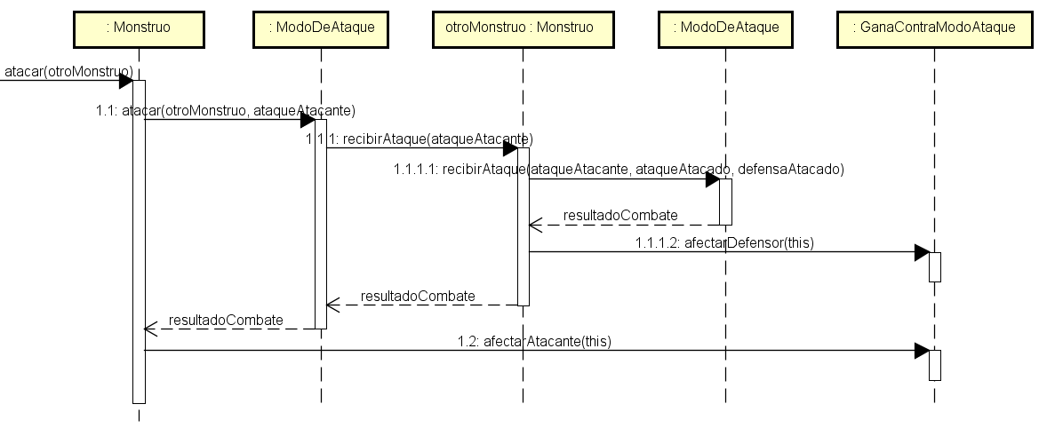
Diagrama 1.1: Continuación diagrama de secuencia de GanaContraModoAtaque

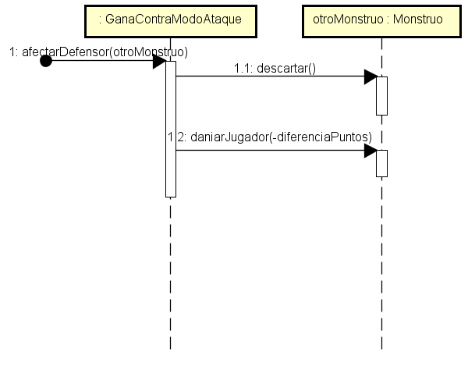

Diagrama de paquetes
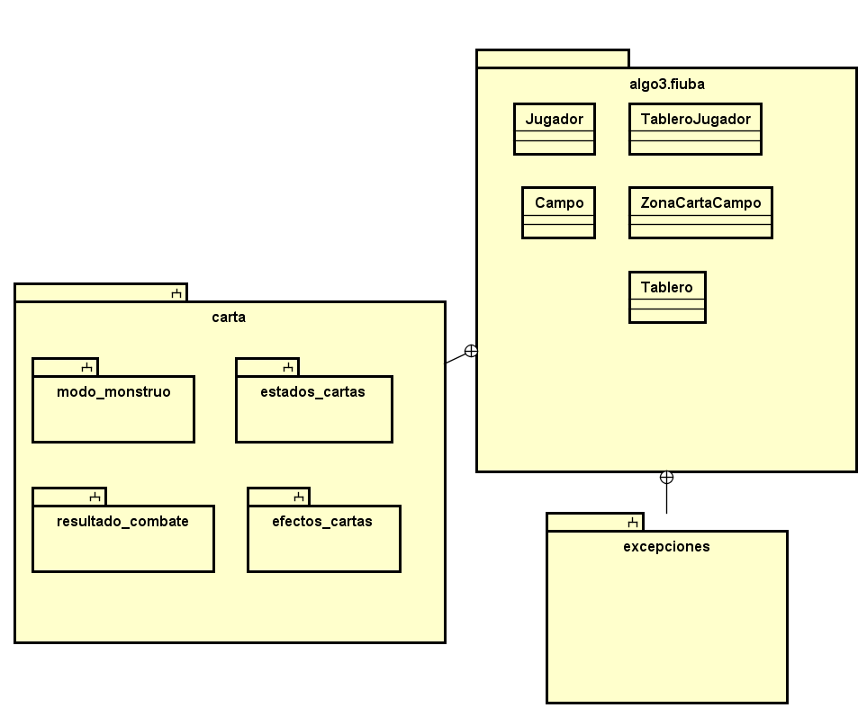

Diagramas de estado
[Incluir diagramas de estados, mostrando tanto los estados como las distintas transiciones de los mismos para varias entidades del trabajo práctico ]

Detalles de implementación

- En el sistema de turnos implementamos el patrón singleton a Turno para que sea conocido por todas las clases.

- Para que las cartas no puedan atacar en el turno del oponente, y que no puedan volver a atacar luego de haberlo hecho una vez, se implementó el patrón observer, siendo Turno el Observable, junto con el patrón state en el que van cambiando de estado según hayan atacado o haya terminado el turno.

- El problema de que las cartas campo modifican las estádísticas de los monstruos en campo se solucionó agregando modificadores. A las cartas se le agregan o quitan modificadores dependiendo de si el efecto se mantiene en campo o se va. Esto sirvió también para que en la vista se vean los valores de ataque y defensa modificados y generados dinámicamente.

- La carta refuerzos hace uso de esos Modificadores, agregando 500 puntos de ataque al atacado y luego con el patrón observer al terminar el turno remueve el efecto.

- El Juego que contiene a los jugadores también es un singleton porque es único.

- El jugador conoce las cartas de su carta con la interfaz Carta, pero al colocarse en el campo se ubican en zonas distintos según sea el tipo de carta (Monstruo, Mágica, etc.). Para solucionar esto usamos el patrón double dispatch así el campo sabe donde colocar cada carta.

- Según sea el tipo de carta, la forma en la que se coloque (BocaAbajo o BocaArriba) puede variar la funcionalidad al colocarse (por ejemplo si las cartas mágicas se colocan boca arriba se activan directamente sin colocarse en el campo). Para esto también usamos double dispatch para que una carta se coloque como se debe según la carta y el estado.

- Se utiliza el patrón strategy para delegar el sistema de sacrificios del monstruo, teniendo un atributo que se llama nivel. Este atributo es generado por la cantidad de estrellas del monstruo, usando el patrón factory para generar la instancia de Nivel correcta.

- Para controlar que un jugador pueda atacar sólo en su turno, y que no pueda colocar más cartas después de invocar un monstruo, se implementó el patrón state junto con observer.

Excepciones
InhabilitadoParaAtacarExcepcion: Cuando un monstruo quiere atacar estando en modo defensa.
InhabilitadaParaActivarseExcepcion: Cuando quiere activarse el efecto de una carta mágica, estando boca abajo.

